Direkt auf einen Blick: igus weist CO₂-Fußabdruck für schmierfreie Tribo-Gleitlager aus
Transparente Angabe der Kohlendioxid-Fußabdrücke im Online-Shop vereinfacht Kunden die CO₂-Bilanzierung

Köln, 21. September 2022 – Wie viel CO₂ gelangt durch die Produktion eines Kunststoffgleitlagers in die Atmosphäre? Der motion plastics Spezialist igus veröffentlicht erstmals genaue CO₂-Fußabdrücke für eine Vielzahl seiner schmier- und wartungsfreien iglidur Polymergleitlager. Diese Werte können Anwender als Scope-3-Emission in die CO₂-Bilanzierung klimaneutraler Produkte einrechnen.

In Zeiten des Klimawandels stellt sich sowohl für Hersteller als auch ihre Kunden immer mehr die Frage, wie nachhaltig die produzierten und eingesetzten Produkte sind. Ein Fokus liegt dabei auf den CO₂₋Emissionen. Firmen bilanzieren, reduzieren und kompensieren die sogenannten Scope-1-Emissionen, die am Standort etwa durch den Betrieb von Lieferwagen und Maschinen entstehen. Ebenso die Scope-2-Emissionen, indirekte Emissionen aus eingekaufter Energie und Scope-3-Emissionen, die bei Zulieferern anfallen. „Eine Bilanzierung über die eigenen Unternehmensgrenzen hinweg ist allerdings in vielen Fällen eine echte Herausforderung. Etwa dann, wenn Maschinen aus hunderten Bauteilen verschiedener Hersteller zusammengesetzt sind“, sagt Stefan Loockmann-Rittich, Leiter Geschäftsbereich iglidur Gleitlager bei igus. „Um unseren Kunden diese Aufgabe zu vereinfachen, weisen wir zu Beginn für 16 Werkstoffe der Gleitlagerserie iglidur die CO₂-Fußabdrücke im Onlineshop aus. Anwender sehen auf einen Blick, wie viel Kohlendioxid-Emissionen die Produktion eines Kunststoff-Gleitlagers verursacht.“
Ehrgeiziges Ziel: Produktion bei igus soll bis 2025 CO₂-neutral sein
igus bemüht sich aber nicht nur um Transparenz in Sachen Umweltbilanz, sondern auch um eine kontinuierliche CO₂-Reduktion in der eigenen Produktion. So gelang es dem Unternehmen 2021, die CO₂-Emissionen im Vergleich zum Vorjahr um 31,2 Prozent zu reduzieren – vor allem durch den Umstieg auf Ökostrom und klimaneutrales Gas. Zudem investiert der Kölner motion plastics Spezialist sukzessive in Spritzgussmaschinen, die im Vergleich zu älteren Modellen 40 Prozent weniger Energie benötigen. Das ehrgeizige Ziel: Bis 2025 soll die Produktion von Bauteilen aus Hochleistungskunststoff CO₂-neutral sein.
Kunststoff statt Metall: Über 250.000 Kunden setzen auf iglidur
Die Gleitlagerserie iglidur zählt zu den etabliertesten Produkten von igus. Weltweit setzen mehr als 250.000 Unternehmen auf die Kunststoff-Gleitlager aus Köln – unter anderem Automobilhersteller, Fahrradhersteller, die Flugzeugindustrie und Maschinenbauer. Und sie alle verbessern durch den Umstieg von klassischen Metalllagern auf Polymerlager die Ökobilanz ihrer Produkte. Aus mehreren Gründen. Zum einen bringen Gleitlager aus Kunststoff nur ein Bruchteil des Gewichts auf die Waage. Eine Ersparnis, welche die benötigte Antriebsenergie reduziert. Zudem können Anwender auf Schmiermittel verzichten. Denn in die iglidur Werkstoffe sind mikroskopisch kleine Festschmierstoffe integriert, die sich im Laufe des Betriebs freisetzen und einen reibungsarmen und umweltschonenden Trockenlauf ermöglichen. Stefan Loockmann-Rittich: „Unsere Gleitlager sind beispielsweise schon für 20 Cent erhältlich – und das direkt ab Lager. Damit verringern Kunden schnell ihre Kosten für Wartungsarbeiten, die Lebensdauer wird erhöht und zusätzliche Schmiermittel entfallen. Ein deutliches Plus für Geldbeutel und Umwelt.“

ÜBER IGUS:

Die igus GmbH entwickelt und produziert motion plastics. Diese schmierfreien Hochleistungskunststoffe verbessern die Technik und senken Kosten überall dort, wo sich etwas bewegt. Bei Energiezuführungen, hochflexiblen Kabeln, Gleit- und Linearlagern sowie der Gewindetechnik aus Tribopolymeren führt igus weltweit die Märkte an. Das Familienunternehmen mit Sitz in Köln ist in 31 Ländern vertreten und beschäftigt weltweit über 4.500 Mitarbeiter. 2021 erwirtschaftete igus einen Umsatz von 961 Millionen Euro. Die Forschung in den größten Testlabors der Branche produziert laufend Innovationen und mehr Sicherheit für die Anwender. 234.000 Artikel sind ab Lager lieferbar und die Lebensdauer ist online berechenbar. In den letzten Jahren expandierte das Unternehmen auch durch interne Start-ups, zum Beispiel für Kugellager, Robotergetriebe, 3D-Druck, die Plattform RBTX für Lean Robotics und intelligente „smart plastics“ für die Industrie 4.0. Zu den wichtigsten Umweltinvestitionen zählen das „chainge“ Programm – das Recycling von gebrauchten e-ketten – und die Beteiligung an einer Firma, die aus Plastikmüll wieder Öl gewinnt.

Bildunterschrift:

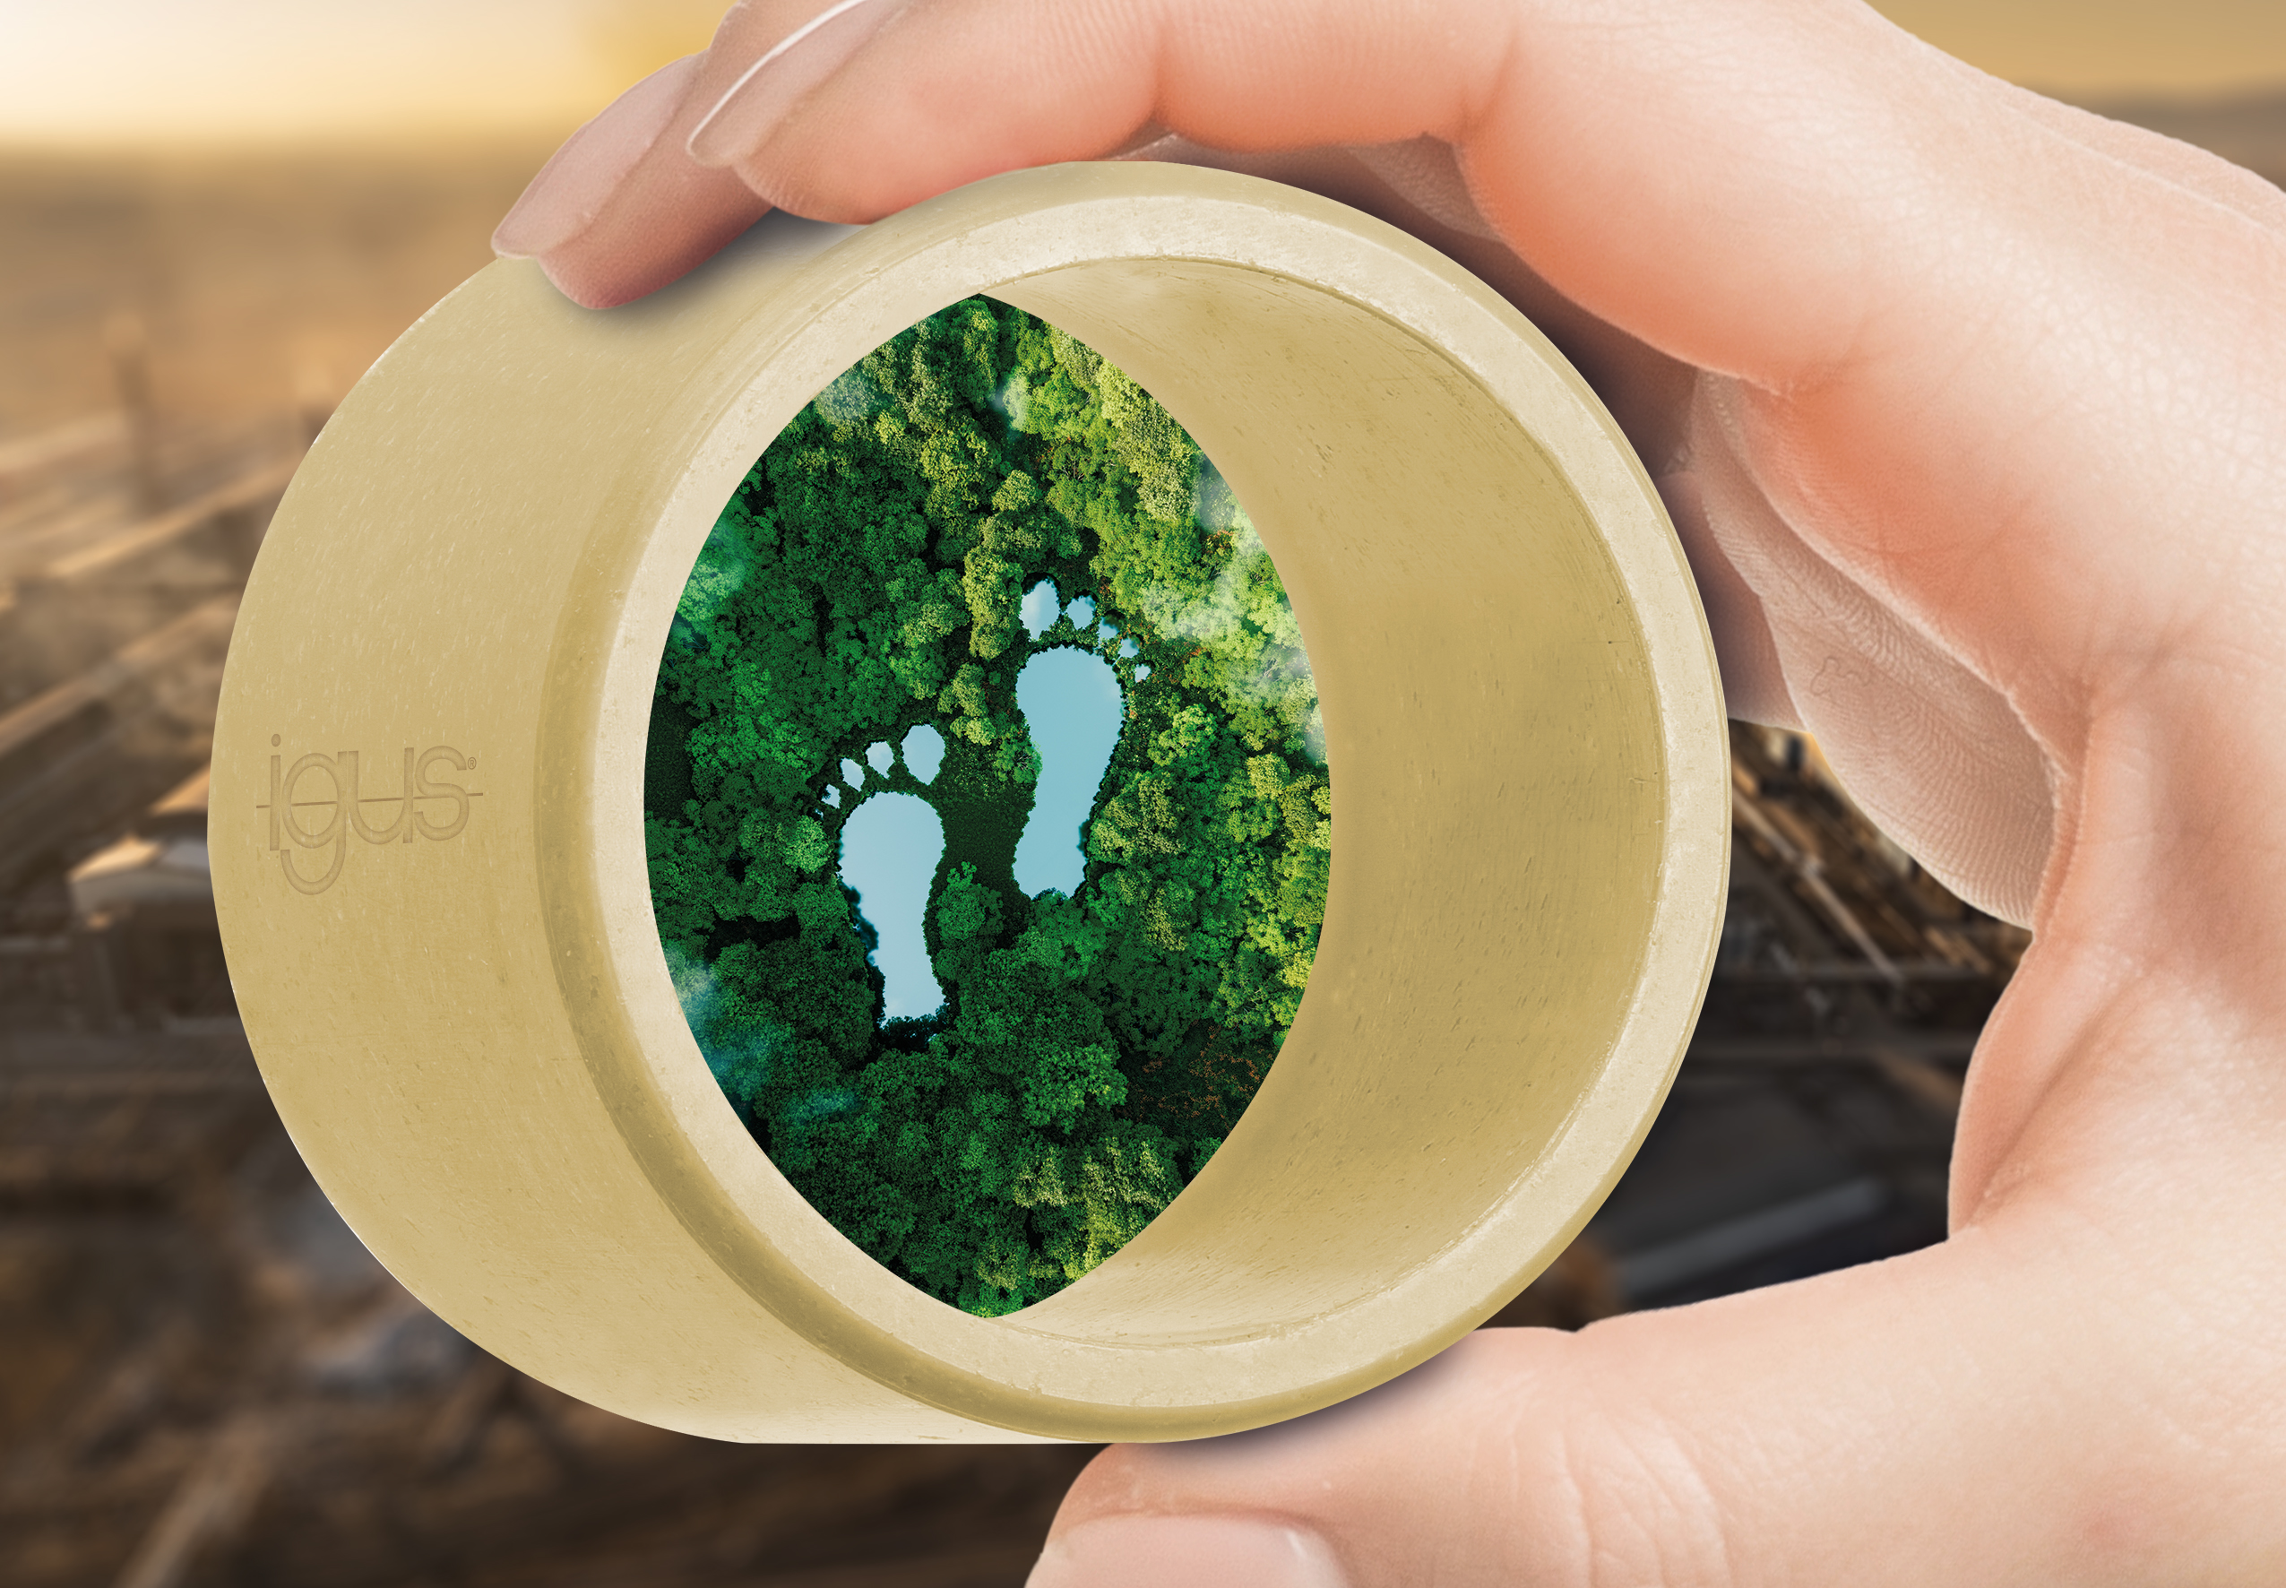
Bild PM5322-1
Auf einen Blick sehen Kunden im igus Online-Shop wie der Kohlenstoffdioxid-Fußabdruck des gewählten iglidur Tribo-Polymergleitlagers ausfällt. Das vereinfacht die CO₂-Bilanzierung ihrer Anwendung. (Quelle: igus GmbH)

PRESSEKONTAKTE:  Oliver Cyrus  Leiter Presse & Werbung  igus® GmbH  Spicher Str. 1a  51147 Köln  Tel. 0 22 03 / 96 49-459  ocyrus@igus.net  www.igus.de/presse | Selina Pappers  Managerin Presse und Werbung  igus® GmbH  Spicher Str. 1a  51147 Köln  Tel. 0 22 03 / 96 49-7276  spappers@igus.net  www.igus.de/presse

Die Begriffe "igus", “Apiro”, "chainflex", "CFRIP", "conprotect", "CTD", "drygear“, "drylin", "dry-tech", "dryspin", "easy chain", "e-chain", "e-chain systems", "e-ketten", "e-kettensysteme", "e-skin", "e-spool“, "flizz", „ibow“, „igear“, "iglidur", "igubal", „kineKIT“, "manus", "motion plastics", "pikchain", „plastics for longer life“, "readychain", "readycable", „ReBeL“, "speedigus", "triflex", "robolink" und "xiros" sind gesetzlich geschützte Marken in der Bundesrepublik Deutschland und gegebenenfalls auch international.

